МІНІСТЕРСТВО КУЛЬТУРИ УКРАЇНИ

НАЦІОНАЛЬНА АКАДЕМІЯ ОБРАЗОТВОРЧОГО МИСТЕЦТВА І

АРХІТЕКТУРИ


ФАКУЛЬТЕТ АРХІТЕКТУРИ
Кафедра архітектурного проєктування

«на правах рукопису»
Студентка 4 курсу першого (бакалаврського) рівня вищої освіти,
Василенко Карина Віталіївна

“ КУЛЬТУРНО-ОСВІТНІЙ КОМПЛЕКС
по вул. Кирилівська у Подільському районі міста Києва.”
Кваліфікаційна робота
першого (бакалаврського) рівня вищої освіти Спеціальності 191 – Архітектура та містобудування ОПП «Архітектура будівель та споруд»

Розглянуто й узгоджено на засіданні
кафедри архітектурного проектування
” __ “ ________ 20__ р., (протокол № __)
Керівник майстерні Давидов А. М.
Доцент, кандидат архітектури
Консультант
Боборикін О. С.
Старший викладач

Київ – 2026

ЗМІСТ
ЗАГАЛЬНІ ВІДОМОСТІ 6
Тема та її актуальність 6
Аналіз досвіду проектування та будівництва 7
Програма-завдання на проєктування 10
ПОЯСНЮВАЛЬНА ЗАПИСКА 12
Містобудівні умови 12
Генеральний план 14
Архітектурні рішення 16
Конструктивні рішення 18
Інженерні рішення 19
ОСНОВНІ ТЕХНІКО-ЕКОНОМІЧНІ ПОКАЗНИКИ 20
ПЕРЕЛІК КРЕСЛЕНЬ ТА ІЛЮСТРАТИВНИЙ МАТЕРІАЛ 21

ЗАГАЛЬНІ ВІДОМОСТІ

Тема та її актуальність
Актуальність теми зумовлена переосмисленням історичних промислових територій у структурі сучасного міста. Такі території потребують інтеграції в міське життя через нові функціональні сценарії, які поєднують збереження історичної ідентичності з актуальними соціально-культурними потребами суспільства. Аспекти, які підкреслюють важливість теми:
- Переосмислення культурної спадщини: проєкт передбачає переосмислення території колишньої пивоварні Ріхтера як цінного історичного об’єкта, що потребує інтеграції у сучасне міське життя через нові культурно-освітні функції. Це сприяє збереженню історичної ідентичності території.
- Культурно-освітній розвиток: створення багатофункціонального комплексу, що забезпечує простір для виставок, концертів, кінопоказів, лекцій, майстер-класів, творчих спільних та індивідуальних практик, навчання та дегустації. Це сприяє культурно-освітнього рівня населення та залучення спільноти.
- Соціальна взаємодія та інклюзивність: культурно-освітній комплекс формує відкритий громадський простір для комунікації різних соціальних груп, що сприяє інтеграції та розвитку спільноти та забезпечує доступність для маломобільних груп населення.
- Підтримка креативних індустрій: архітектурне рішення поєднує історичний контекст зони охорони ЮНЕСКО з сучасною будівлею, що відображає принципи сталого розвитку та адаптивного вторинного використання.
- Формування сучасного міського культурного простору: культурно-освітній комплекс стає точкою тяжіння, що підтримує культурну інфраструктуру столиці, сприяє співпраці з міжнародними інституціями, а також підкреслює гармонійне включення сучасної архітектури в історичне середовище.
Культурно-освітній комплекс на території пивоварні Ріхтера може стати важливим осередком культурного, освітнього та соціального розвитку міста. Реалізація проєкту сприятиме «перезапуску» історичної промислової території, збереженню ії функціональної пам’яті та інтеграції об’єкта культурної спадщини в міське середовище. Поєднання галерейних, освітніх, виробничих, концертно-видовищних, рекреаційних функцій створює багатофункціональний громадський простір, орієнтований на розвиток творчих ініціатив: резиденцій, освітніх програм, фестивалів тощо, що сприяє культурному обміну та взаємодії. Цей проєкт не лише зберігає історичну ідентичність території, а й формує нові можливості для культурного розвитку, громадської активності та сталого розвитку міста.

Аналіз досвіду проектування та будівництва

У сучасній архітектурній практиці важливого значення набуває адаптивне використання історичних виробничих об’єктів шляхом пристосування до нових суспільних потреб, що дозволяє зберігати історичну цінність території інтегруючи ії в сучасне міське середовище. Поширеним напрямком є трансформація колишніх виробничих забудов у культурно-освітні комплекси, які поєднують виставкові, освітні, громадські та рекреаційні функції або виступають як резиденції.
При проєктуванні сучасних культурно-освітніх комплексів, особлива увага приділяється багатофункціональності, створенню гнучких просторів, використання енергоефективних технологій, забезпеченню доступності для всіх груп населення та впровадження принципів сталого розвитку.
Вітчизняні аналоги:
- Мистецький Арсенал (Київ). Один з найбільших культурно-мистецьких комплексів України. Це приклад адаптації, реставрації, ревіталізації історичної споруди до сучасних культурних потреб. Будівля 18 століття була переосмислена як багатофункціональний центр, що поєднує виставкові простори, можливість фешн-показів, відео- та кінотрансляцій, лекторію, освітні програми та мистецькі заходи. Досвід проєкту показує можливість інтеграції сучасних функцій без втрати історичної цінності.
- GogolFest (Київ). Приклад тимчасової ревіталізації, де фестиваль використовував території заводів, цехів та промислових зон. Для прикладу у Києві, впродовж різних років фестивалю були залучені промзони ст.м. «Видубичі», цех анімаційної студії «Борисфен», корпуси ВДНГ тощо. Підхід демонструє потенціал культурних подій як інструмент активізації міського середовища та актуальність використання історичних промислових територій.
- Jam Factory Art Center (Львів). Приклад ревіталізації промислової архітектури шляхом перетворення колишньої фабрики на сучасний культурний центр. Комплекс включає виставкові простори, театральні майданчики, освітні приміщення та громадські зони. Особливістю проєкту є збереження індустріального характеру будівля та його поєднання із сучасною архітектурою.
- Арт-резиденція NVAIR (Тернопільска обл.). Прикладом адаптивного повторного використання є арт-резиденція в с. Травневому Тернопільської області, на базі колишньої двоповерхової будівлі соціального магазину. У процесі реконструкції об’єкт був переосмислений як простір для творчої діяльності, творчі майстерні на першому поверсі для реалізації проєктів і побутово-спальний блок на другому поверсі для проживання.
Аналіз реалізованих проєктів показує, що ревіталізація та пристосування історичних промислових територій є ефективним способом збереження культурної спадщини та формування нових громадських просторів.

Програма-завдання на проєктування
В культурно-освітньому комплексі необхідно виділити такі структурні підрозділи:
- Зона прийому відвідувачів.
- Зона видовищ та дозвілля.
- Кафе.
- Дегустаційна зала.
- Експозиційний простір.
- Концертна зала.
- Кінозала.
- Відкриті тераси.
- Індивідуальні майстерні.
- Зона рекреації.
- Виробничий цех.
- Укриття.

Склад приміщень культурно-освітнього комплексу:
Зона прийому відвідувачів
- Вестибюль – 98,5 $м^{2}$.
- С/В – 3 х 46,5 = 139,5 $м^{2}$.

Галерейний простір
- Галерея змінної експозиції – 403 $м^{2}$.
- Простір відеоарту - 12$м^{2}$.

Фудкорт зона
- Кафе – 231 $м^{2}$.
- Дегустаційний простір – 316,5 $м^{2}$.
- Кухонний блок – 82 $м^{2}$.
Блок кіноконцертних залів
- Кінозала – 137 $м^{2}$.
- Концертна зала – 410 $м^{2}$.
- Лобі – 91 $м^{2}$.
- Балкон - 13$м^{2}$.
- Зона відпочинку – 94 $м^{2}$.

Творчо-виробничий блок
- Індивідуальні творчі майстерні – 1284 $м^{2}$.
- Виробничий цех – 102 $м^{2}$.

Громадсько-функціональний блок
- Торгівельні площі – 201 $м^{2}$.
- Навчальний центр – 131 $м^{2}$.
- Зона рекреації – 395+311,5 = 706,5 $м^{2}$.
- Тераси спільного перебування – 556+176,5 = 732,5 м2
- Балкон концертної зали – 163 $м^{2}$.

Блок сходово-ліфтових вузлів
- Ліфти – 4 х 3 $м^{2}$ = 12$м^{2}$.
- Сходи внутрішні – 3 х 72 $м^{2}$ = 216 $м^{2}$..
- Пандус – 60 $м^{2}$.
- Зовнішні сходи– 3 х 3 х 33 $м^{2}$ = 297 $м^{2}$.

Укриття
- Основне приміщення укриття – 400 $м^{2}$.
- С/В – 62 $м^{2}$.
- Сходи, ліфт– 50 $м^{2}$.
- Складське приміщення – 200 $м^{2}$.
- Приміщення для зберігання експонатів – 250 $м^{2}$.
ПОЯСНЮВАЛЬНА ЗАПИСКА

Містобудівні умови
Культурно-освітній комплекс знаходиться в м. Києві, у Подільському районі.
Територія центру є частиною охоронної зони ЮНЕСКО, має історичну основу та знаходиться поруч територією археологічних досліджень. На території є обмеження щодо висотності забудови (27 м). Ділянка розташована поруч з пивоварнею Ріхтера, частина будівлі якої має статус архітектурної пам’ятки місцевого значення.
Площа забудови орієнтована на північний схід та має крутий рельєф. У центральній частині ділянки розташоване природнє озеро, яке зберігає своє розташування та інтегрується в проєктне планування ділянки та організацію набережної зони. Вздовж вулиці Кирилівської, однієї з основних транспортних артерій Подолу, передбачено під’їзд до ділянки. Вулиця забезпечена зупинками громадського транспорту (трамвайні лінії). Перпендикулярно до вулиці Кирилівської, в межах 400 метрів від ділянки розташована станція метро ім. Тараса Шевченка.
За межами ділянки розташовані житлові квартали та об’єкти розвиненої громадської інфраструктури, зокрема магазини, аптеки, відділення пошти, ринок. У безпосередній близькості функціонують офісні центри, креативні хаби та клубні простори, що забезпечують притік активного населення та формують сприятливе середовище для громадської та культурної діяльності.
Ділянка виконує роль перехідного елемента між житловою забудовою та громадсько-комерційними територіями, що забезпечує високий рівень пішохідної велотуристичної та рекреаційної активності, а також доступності для різних груп користувачів. Наявність озера та озеленених територій формує сприятливе середовище для відпочинку та проведення культурно-освітніх заходів.

Завдяки вигідному розташуванню і схилами з Півночі, ділянка захищена від холодних потоків повітря взимку. Ділянка має вигідне містобудівне розташування та високу транспортну та пішохідну доступність.

Генеральний план
Ділянка культурно-освітнього комплексу має прямокутну форму. Будівля розміщена на Півдні ділянки, за пивоварнею Ріхтера поруч із житловими будинками та центром активного дозвілля. За територією ділянки, на Півдні, розташоване озеро. Визначальною умовою при проєктуванні центру є гармонійне поєднання та його об’ємно-просторового рішення з історично сформованим середовищем пивоварні Ріхтера.
Ситуаційне розташування будівлі визначене нормативними відступами від червоних ліній вулиць та межі запроєктованої забудови, а також врахуванням вимог щодо паркувальних місць, велодоріжок, пішохідних зв’язків і доступності території для маломобільних груп населення. Також враховано формування ігрових, спортивних та громадських майданчиків у структурі благоустрою території.
Головні входи орієновані на Південь та Північ. З північної сторони розташовується місце для паркування відвідувачів, також передбачений під'їзд до кухонно-технічної зони, поруч розташована паркувальне місце для персоналу та місце розвороту машин. З західної сторони розташовуються аварійні сходи концертної зали, на першому поверсі знаходиться вхід у зону фудкорту, поруч у внутрішньому дворику розміщується відкрита галявина з можливістю влаштування літньої експозиції та зони відпочинку вона є внутрішнім спільним простором з сусідньою будівлею спортивного комплексу. Із Східною сторони є кілька входів в індивідуальні творчі майстерні через сходово-ліфтові блоки. З Півдня будівлі розташований наскрізний центральний вхід та аварійні виходи з галерейного простору. Також південна частина території веде до озера та набережної, яка об’єднує територію між школами та житловою забудовою. Будівля центру має балкон, відкриті тераси, що гармонійно взаємодіють з озеленими зонами ділянки. Оскільки поруч розташована зона парку, в подальшому, за необхідності, є можливість розширення прилеглої території, для урізноманітнення програми культурно-освітнього комплексу.
При проєктуванні враховано інсоляційні режими приміщень творчих майстерень, розташованих зі східної та північно-східної сторони будівлі, що забезпечує комфортні умови природнього освітлення та запобігає надмірному перегріванню приміщень впродовж дня.
Функціональне зонування території сформовано у взаємозв’язку з внутрішньою функціональною організації будівлі, що забезпечує цілістність архітектурно-просторового рішення.
Для забезпечення маломобільних груп населення, відмітка рівня першого поверху прийнята на рівні відмітки ділянки землі, що формує безбар’єрне середовище.

Архітектурні рішення
Культурно-освітній комплекс має асиметричну об’ємно-просторову композицію. Галерейна частина будівлі має скляні фасади та стелю, це забезпечує максимальну відкритість та прозорість простору. Об’єми кіно- та концертної залів вирішені з використанням вентильованих фасадів із керамогранітних пластин у кольорах «теракота» та «селадон». Це створює виразний колористичний акцент і підкреслює функціональне зонування будівлі. На фасадах обох будівель розташовані вузькі подовгуваті акцентні вікна, що «перетікають» зі стелі на стіни. Корпус концертної зали має два виходи та вихід на зовнішні сходи з внутрішнього балкону будівлі. Зовнішні сходи мають панорамні балкони для відпочинку та комунікації, також з північних сходів можна потрапити в галерейний блок через внутрішній балкон галерейного простору. З корпусу кінозали можна потрапити на терасу, яка є продовженням внутрішнього балкону.
Фасади блоку творчих індивідуальних майстерень вирішені скляними фасадами, з підвісними прямокутними панелями кольору «бордо», з інтегрованими в них кашпо для крупних декоративних рослин, як обладнані системою зрошення. Таке рішення формує взаємодію з природнім компонентом рельєфу та пом’якшує сприйняття об’єму.
В інтер’єрі галерейного простору використано поєднання мармурової плитки та світлого тинькування. Це створює нейтральне тло для експозиції мистецьких об’єктів. Додатково передбачено технологічну стелю в центральній частині галерейного простору з системою точкового освітлення, яка забезпечує гнучкі сценарії підсвічування експозиції.
Оздоблення інтер’єрів кіно- та концертної зали вирішено за допомогою звукопоглинальних та звукоізоляційних матеріалів, які забезпечують контроль реверберації та віддзеркалень. У конструкції стін та стелі використовуються багатошарові акустичні системи. У концертній залі, як акцентний елемент використовується дерев’яні панелі, які виконують як естетичну так і звукопоглинальну функцію, сприяючи рівномірному розподілі звукових хвиль.
Простори кафе та зони дегустації відкриті, не мають чіткого зонування, тому створюють ефект прозорості та легкості відповідно галерейному простору. В цій зоні розташовані сходи на внутрішній балкон який є частиною експозиційного простору та центральним входом у концертну залу.
В південній частині будівлі, на першому поверсі розташовані торгівельна та рекреаційна зони, що розподіляються на функціональні зони за допомогою інтер’єрних рішень.
Східна частина будівлі має виробничий цех, в який можна потрапити через галерейну частину або з боку творчих майстерень. Дах цеху є терасою творчих майстерень, на яку можна потрапити з другого поверху. На 4 поверсі творчих майстерень розташовані 3 світлових ліхтарі, два з яких знаходіться над сходово-ліфтовим блоком, це забезпечує додаткове освітлення та підтримує композиційне вирішення дахів Західної частини комплексу.
Укриття, що знаходиться на -1 поверсі, відповідає об’му галерейного простору, має доступ через сходи та пандус. Також укриття має два незалежних виходи з будівлі.
Архітектурне рішення культурно-освітнього комплексу забезпечує формування інтегрованого багаторівневого простору, де поєднуються різні функціональні сценарії – від виставкових, освітніх до виробничих і громадських, що дозволяє переосмислити територію пивоварні Ріхтера як активну складову сучасного міського життя.

Конструктивні рішення
Конструктивна схема будівлі - неповний каркас. В який входять: залізобетонні перекриття; металеві колони з балками та фермами; несучі стіни з цегли.
Несуча система будівлі сформована поєднанням монолітних залізобетонних перекриттів та металевих колон, що забезпечує просторову жорсткість та високу конструктивну надійність споруди.
В галерейному просторі застосовані металеві просторові ферми типу Воррена, які спираються на колони (200х200мм), та дозволяють перекивати значні прольоти без проміжних опор, формуючи відкритий і вільний внутрішній простір. Над скляним дахом закріплена просторова сітчаста конструкція (60х60мм), яка є додатковим конструктивним елементом і створює додатковий рисунок в галерейному просторі. В блоці творчих майстерень світлові ліхтарі мають металево-скляну просторову каркасну систему.
Для підвищення просторової стабільності конструктивна схема доповнена несучими цегляними стінами (250мм, 380мм), які працюють у поєднання з каркасом. У товщі несучих стін передбачено прокладання вентиляційних каналів.
Фасадне рішення з системою вентильованого фасаду та керамогранітних плит, що кріпляться до несучої стіни через підсистему металевих анкерів. Між утеплювачем та облицюванням передбачено вентиляційний проміжок, що забезпечує циркуляцію повітря та відведення вологи.
Укриття та евакуаційні сходи виконані в монолітному залізобетоні, що гарантує підвищену міцність і стійкість.
Запропонована конструктивна система поєднує різні матеріали та технологічні рішення, забезпечуючи надійність будівлі.

Інженерні рішення
Проєкт культурно-освітнього комплексу забезпечено необхідним комплексом інженерного обладнання: водопроводом, системою кондиціюванням, опаленням, електрикою, освітлення, водопостачанням та каналізацією, газове обладнання кухні. Також передбачено інженерні системи зв’язку: інтернет, кабельні комунікації. Підключення будівлі здійснюється до зовнішніх інженерних мереж міської інфраструктури.
Проєктом передбачено комплекс забезпечення пожежної безпеки відповідно до чинних нормативних вимог. Усі приміщення будівлі забезпечені системами протипожежного захисту: сигналізація, засоби пожежогасіння (пожежні рукавички, вогнегасники і т. д.), засоби евакуації (пожежні драбини).

ОСНОВНІ ТЕХНІКО-ЕКОНОМІЧНІ ПОКАЗНИКИ
Техніко-економічні показники:
Площа ділянки - 1.0 га
Площа забудови - 3168.0 $м^{2}$
Поверховість - 4 пов. + 23.500 м + укриття
Загальний будівельний обʼєм - 34741,602 $м^{3}$
- вище відм. 0,00 - 31101,602 $м^{3}$
- нижче відм. 0,00 - 3640,0 $м^{3}$ Загальна площа - 5847.0 мг Корисна площа - 3856,0 мг
Місткість - < 600 осіб

ПЕРЕЛІК КРЕСЛЕНЬ ТА ІЛЮСТРАТИВНИЙ МАТЕРІАЛ

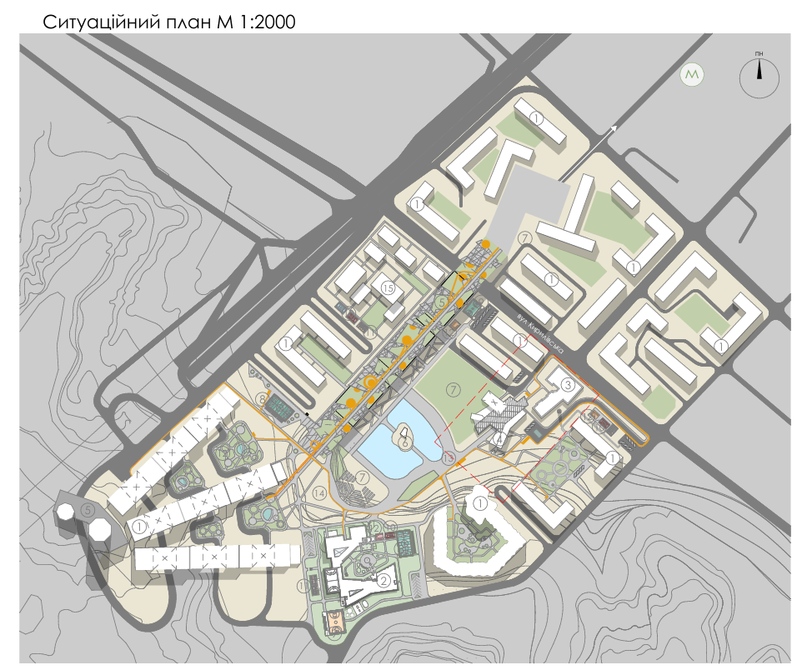
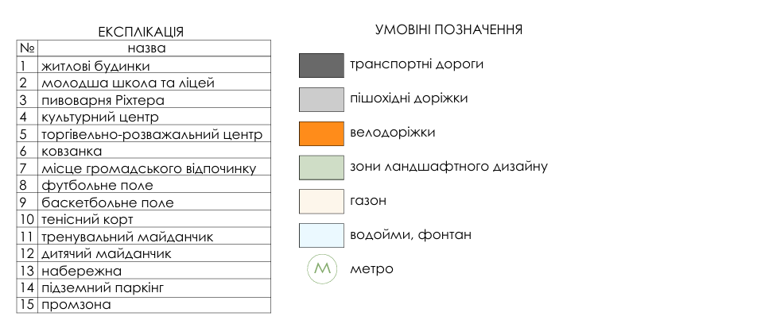

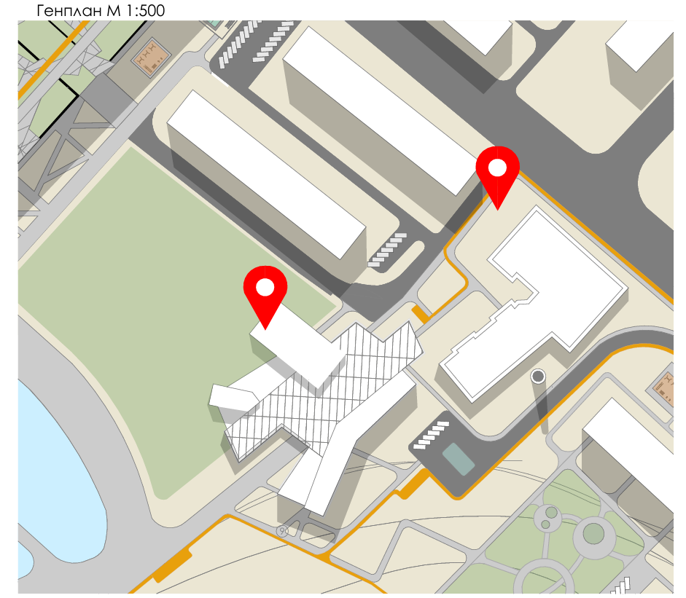

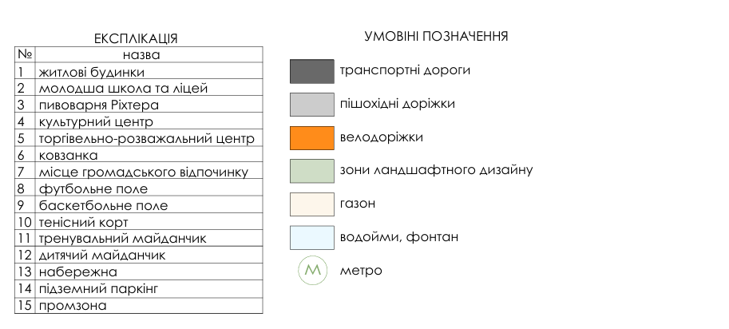

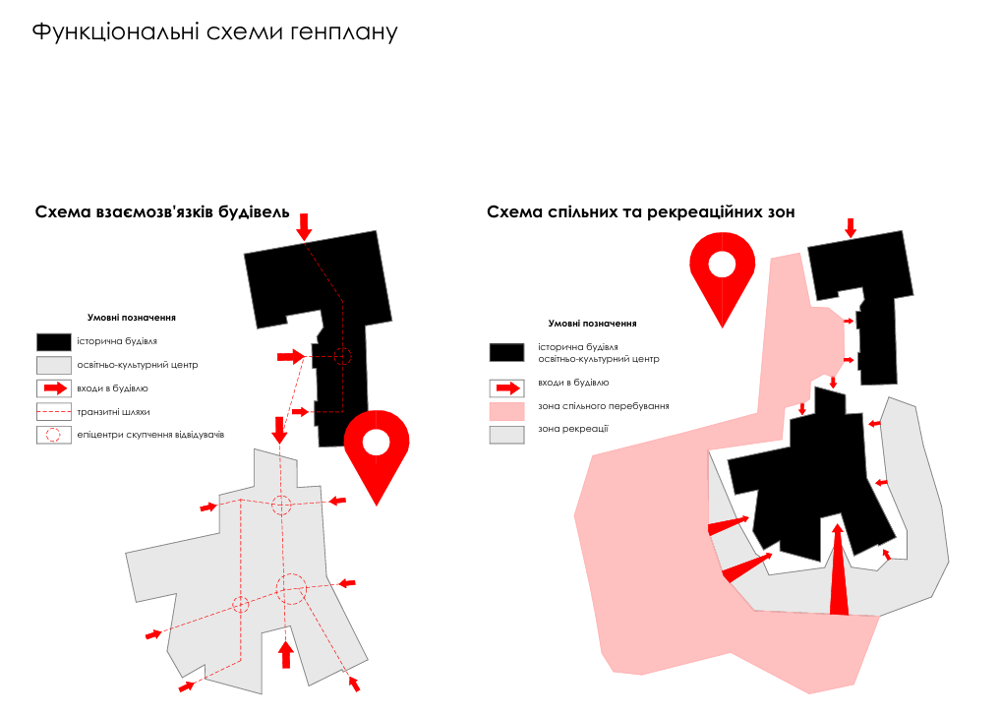

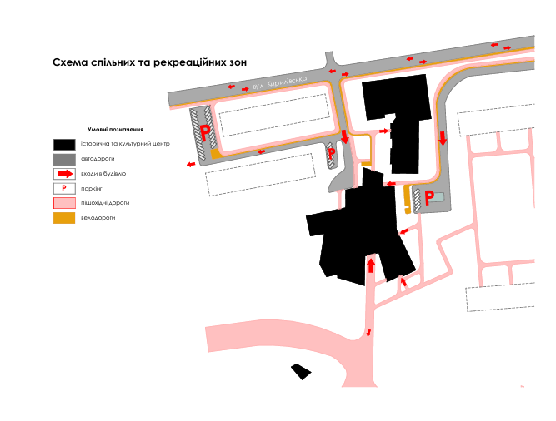

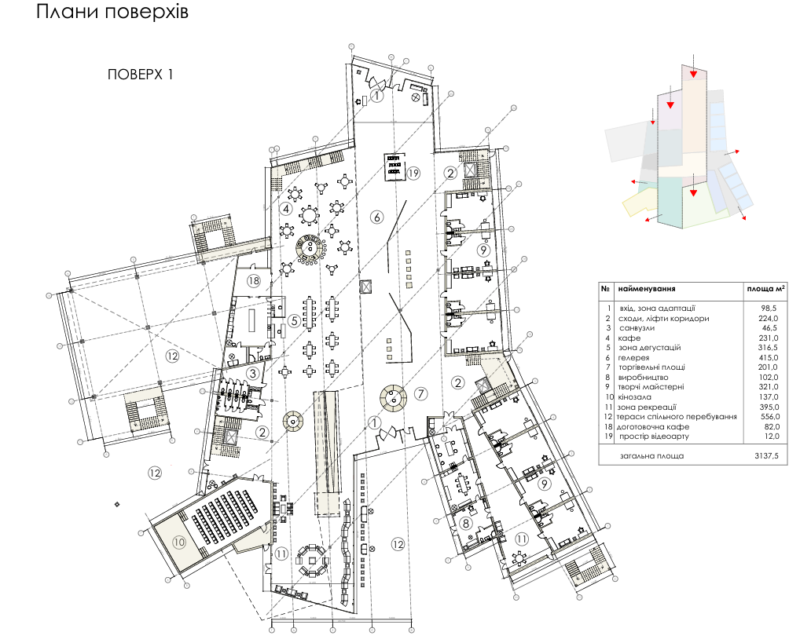

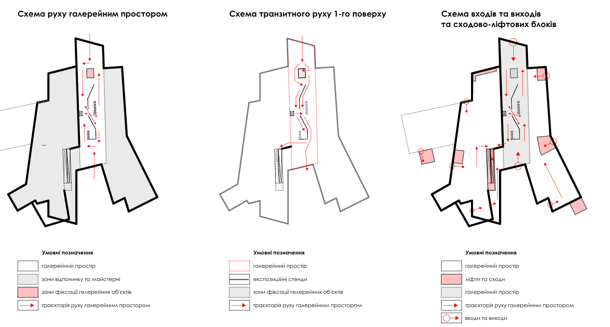

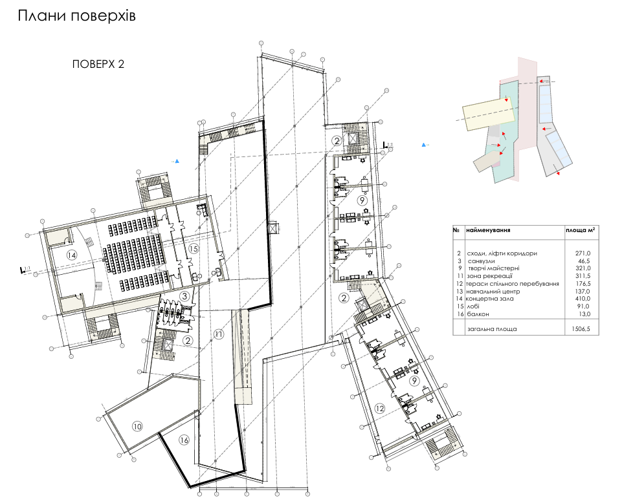

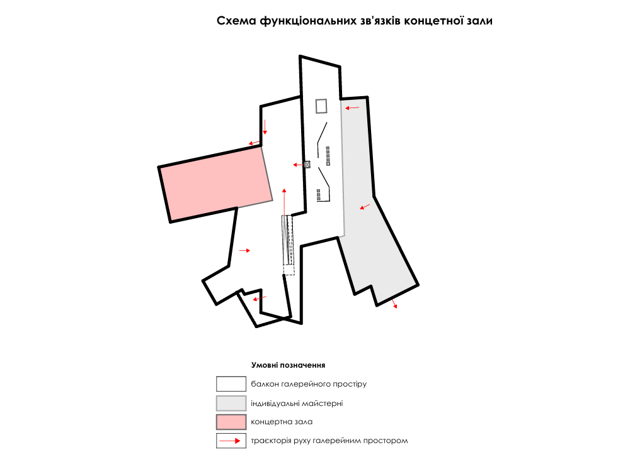

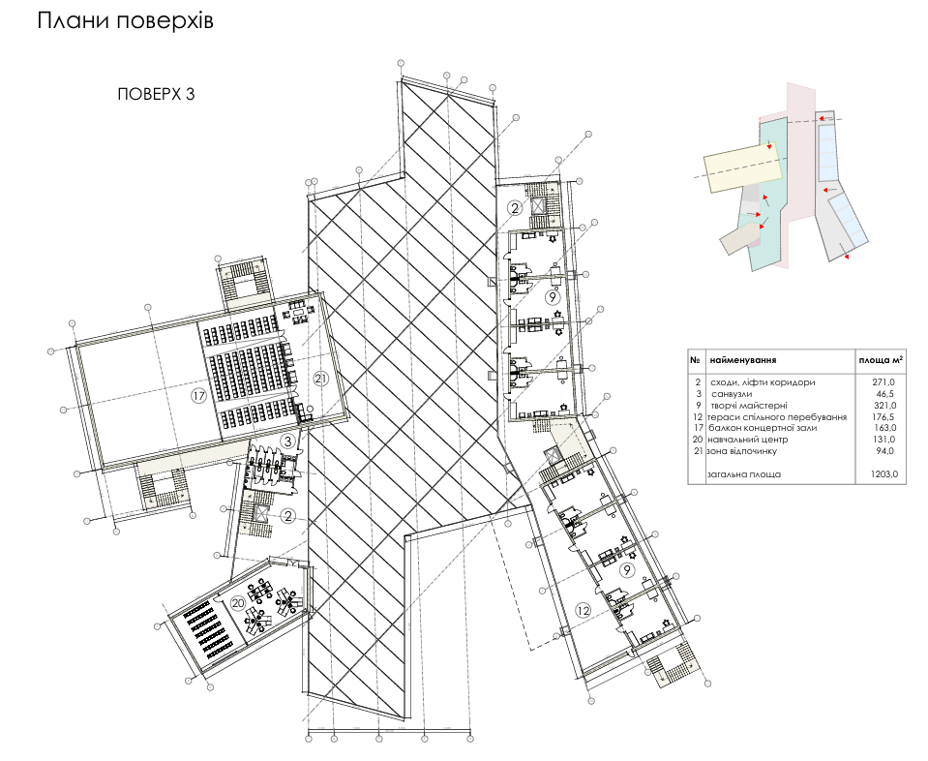
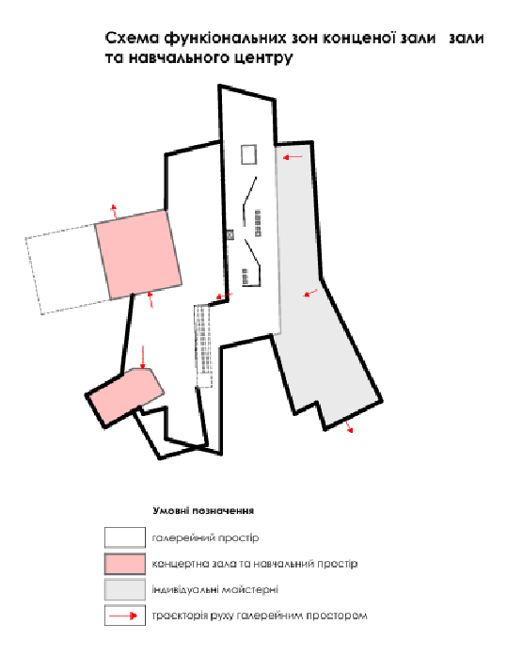

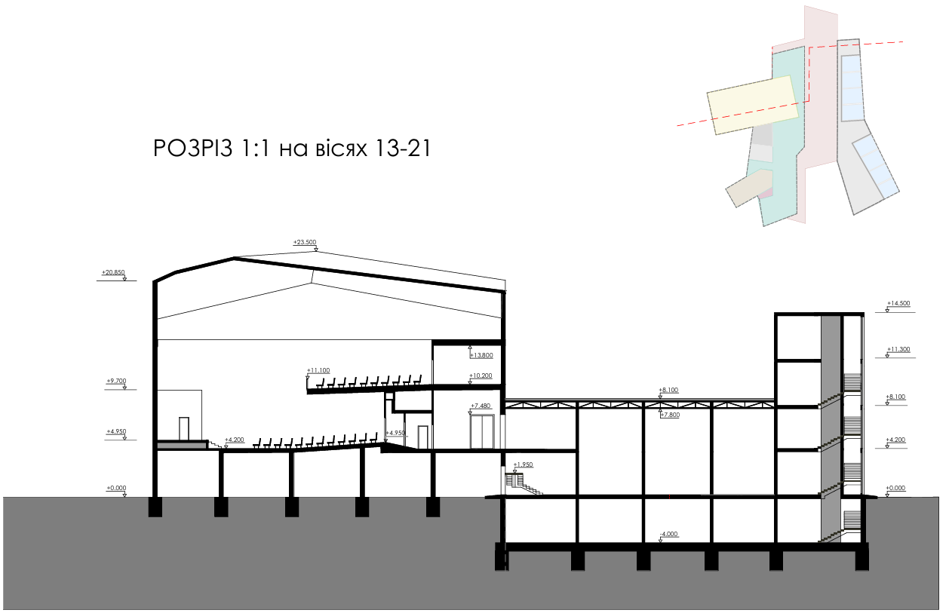
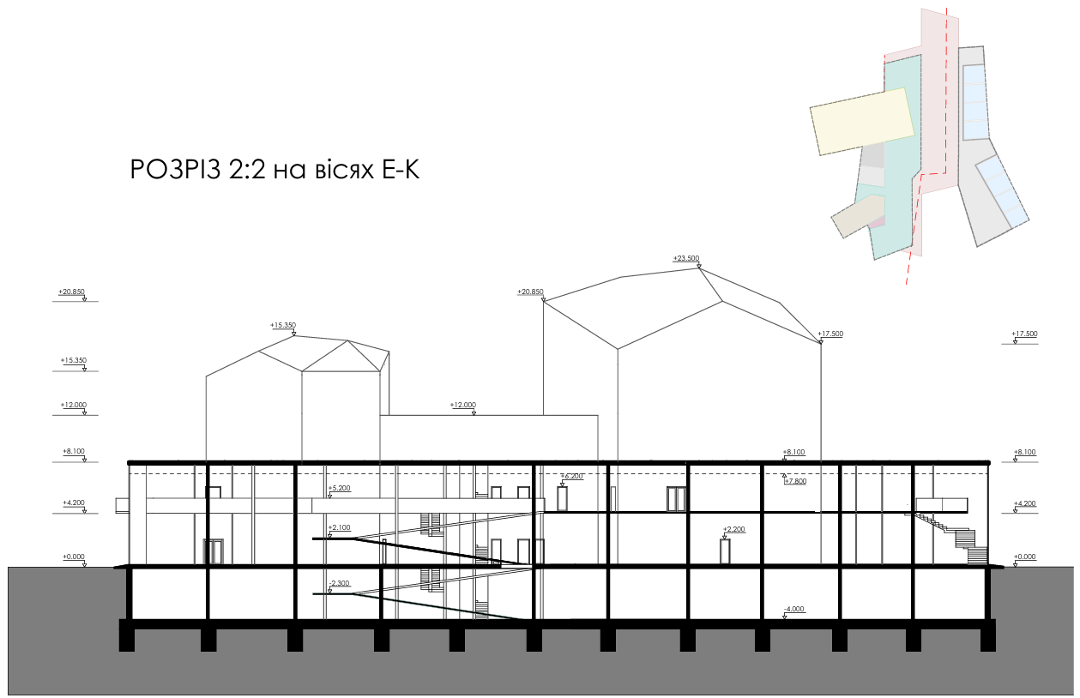

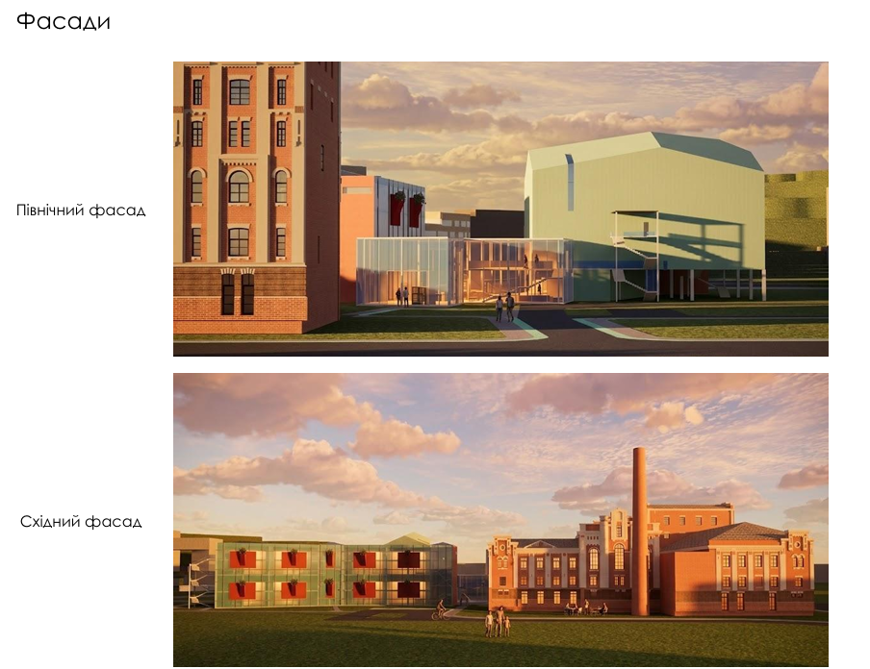
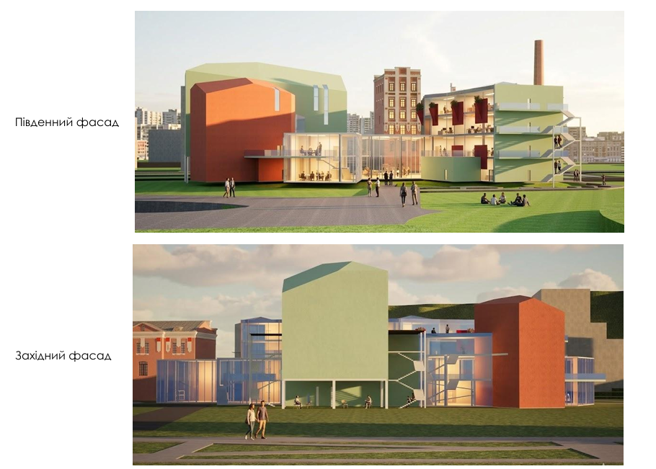

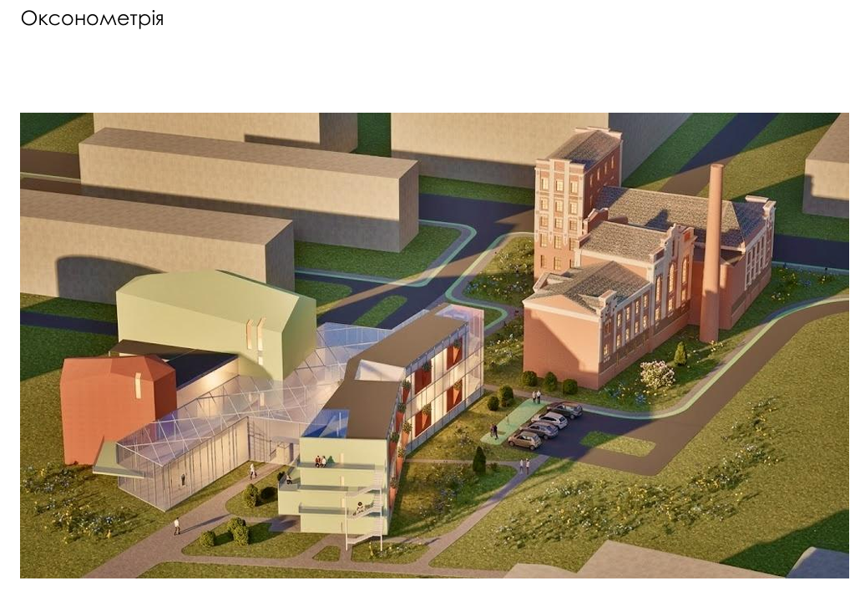

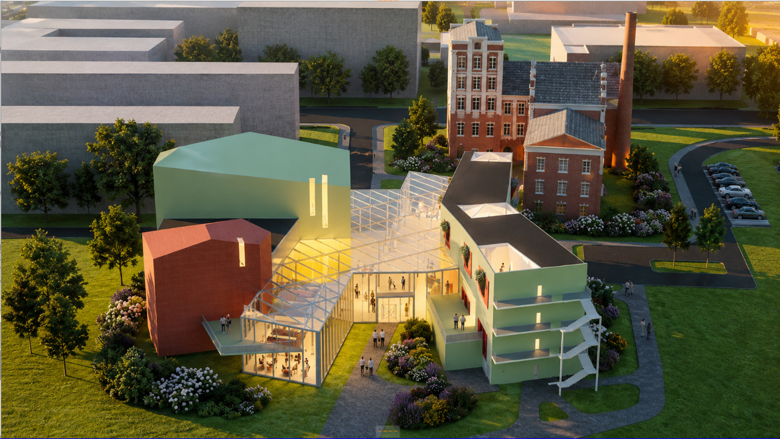

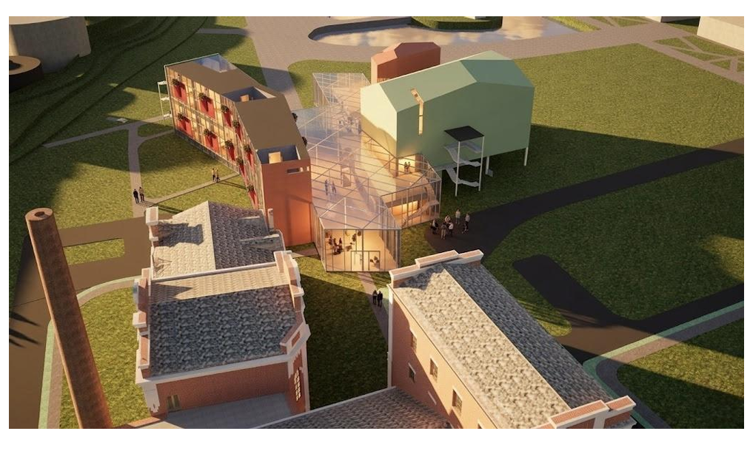

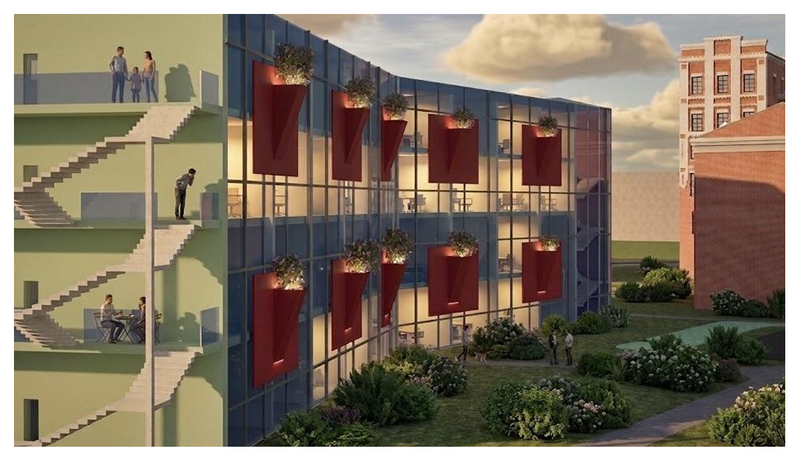

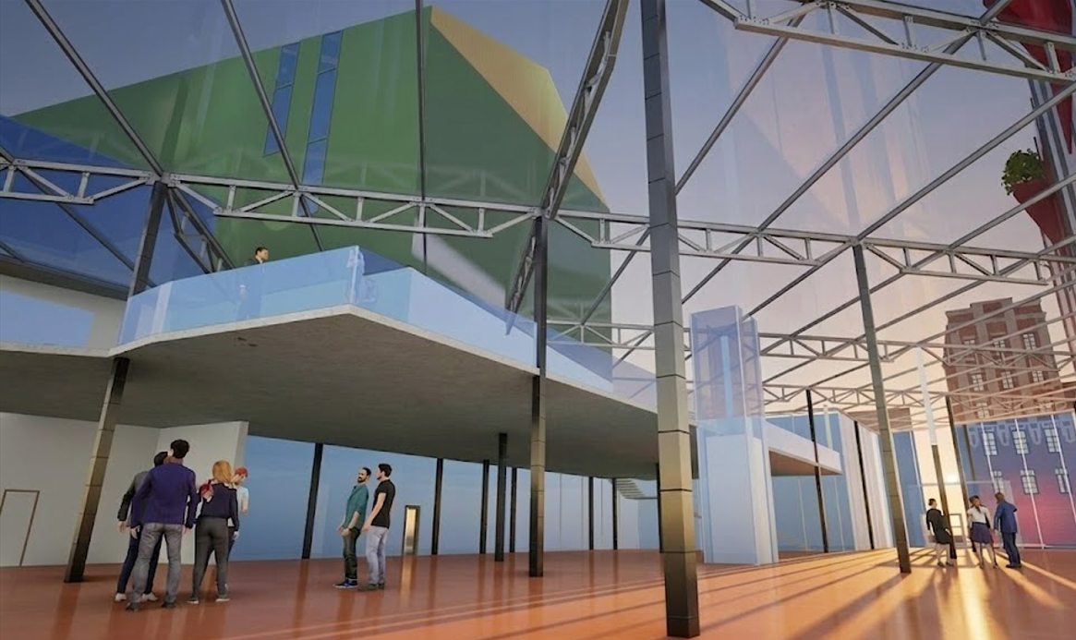

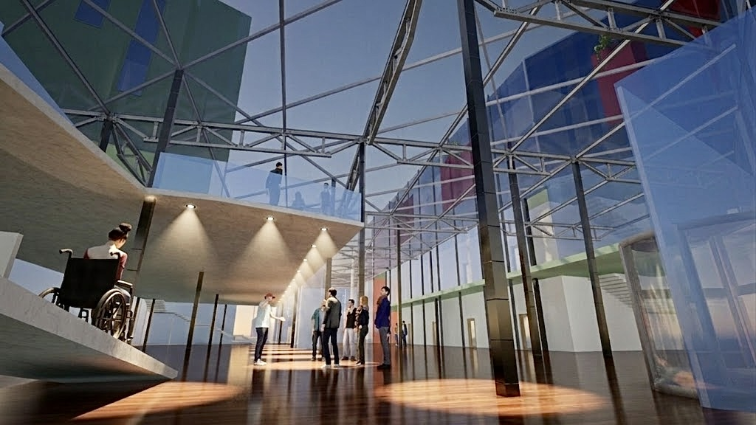

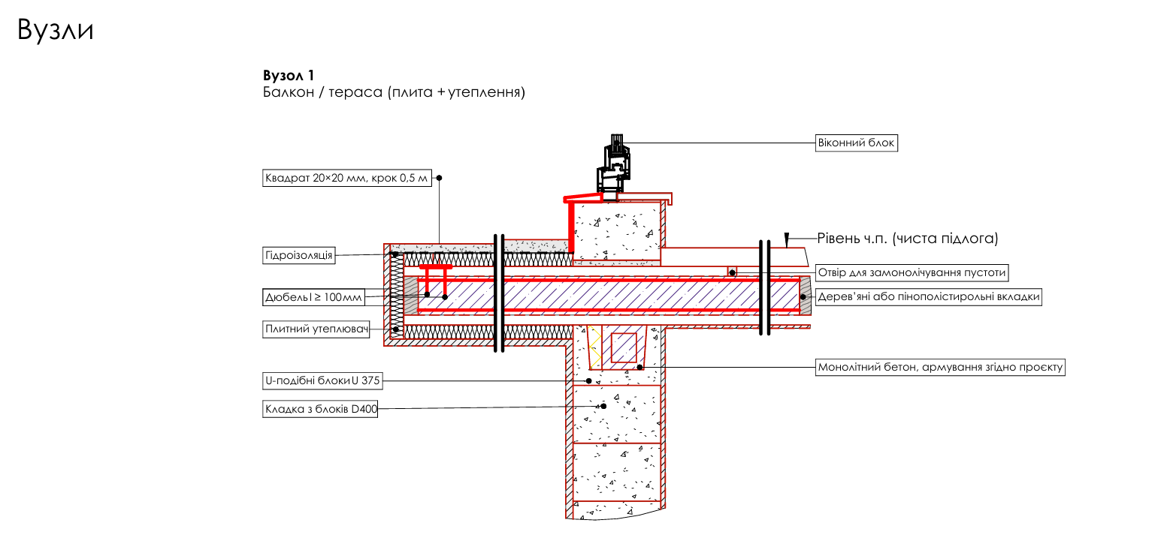

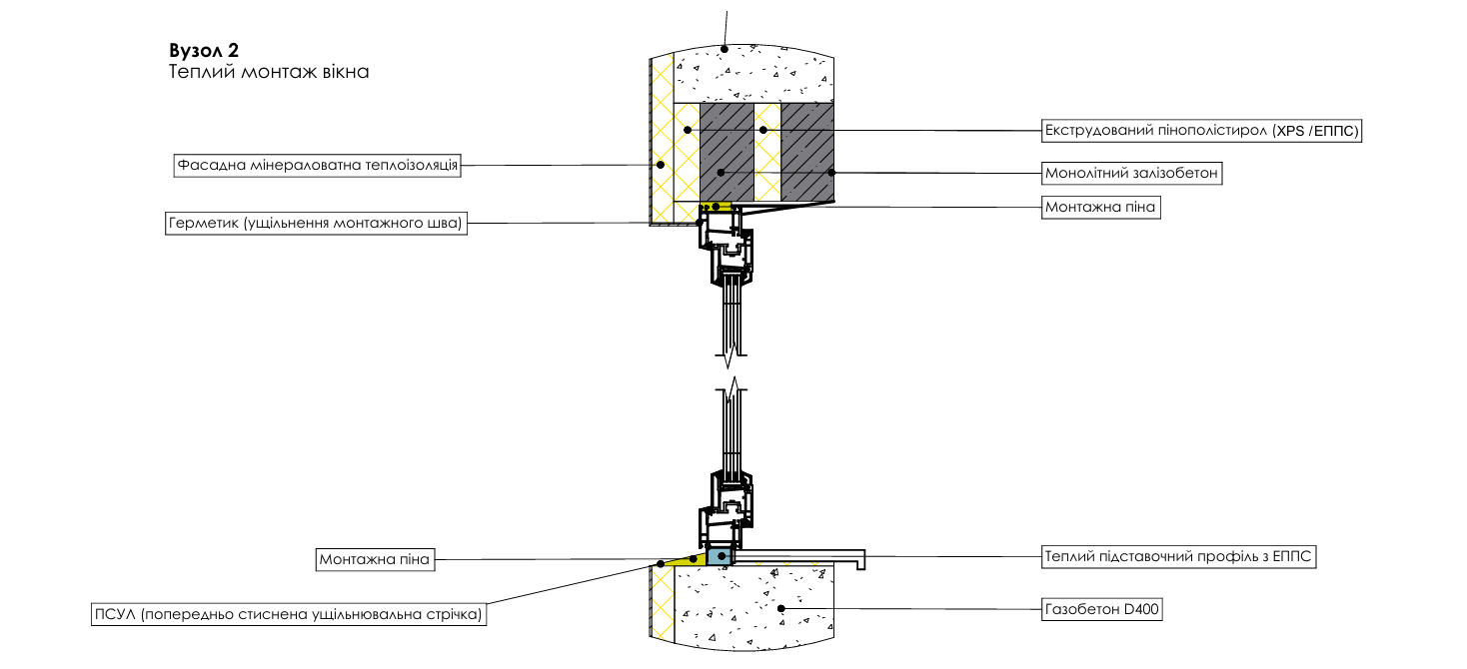

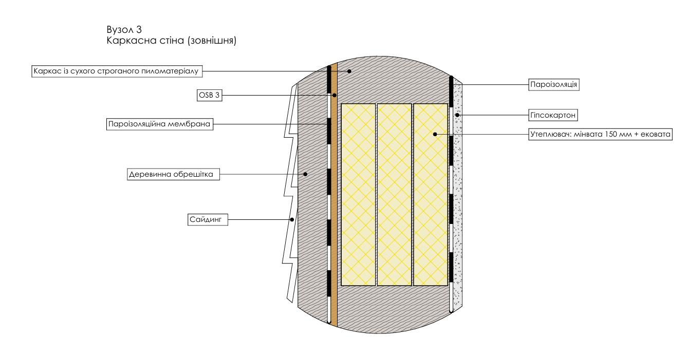
ДОДАТКОВІ КРЕСЛЕННЯ
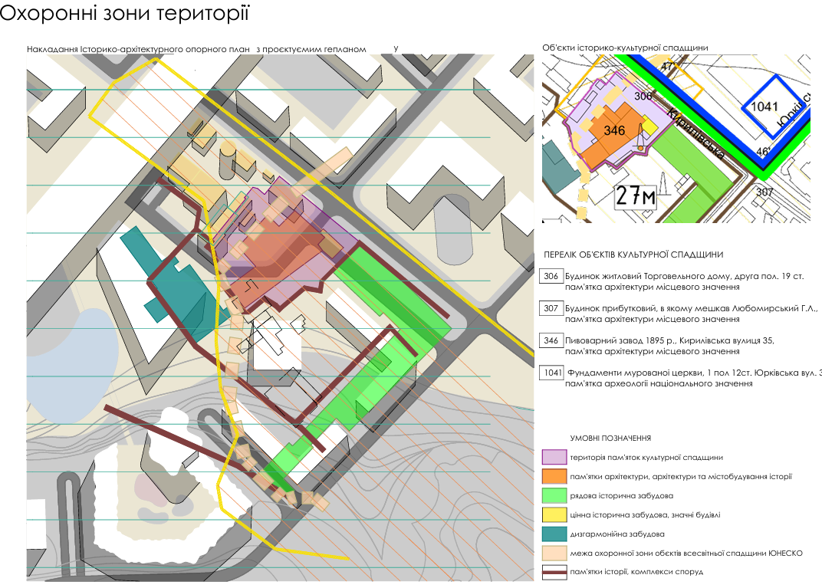

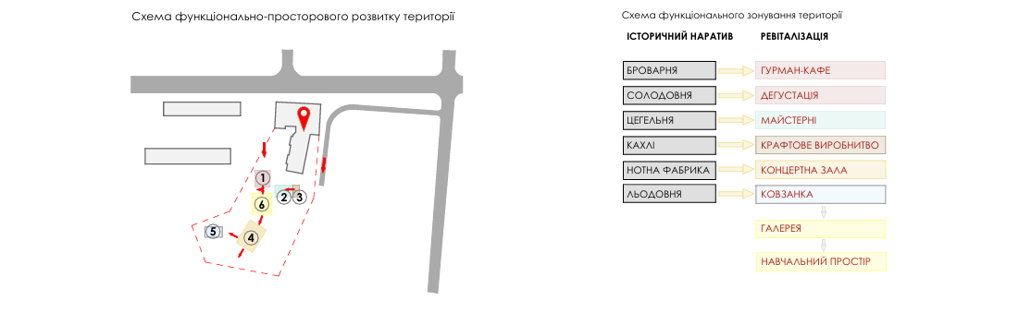

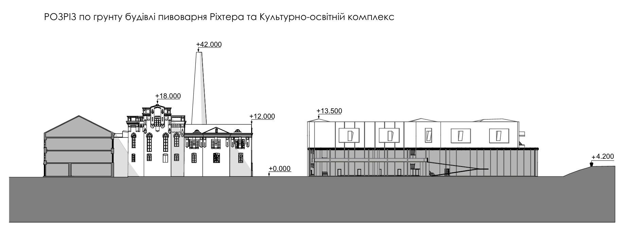
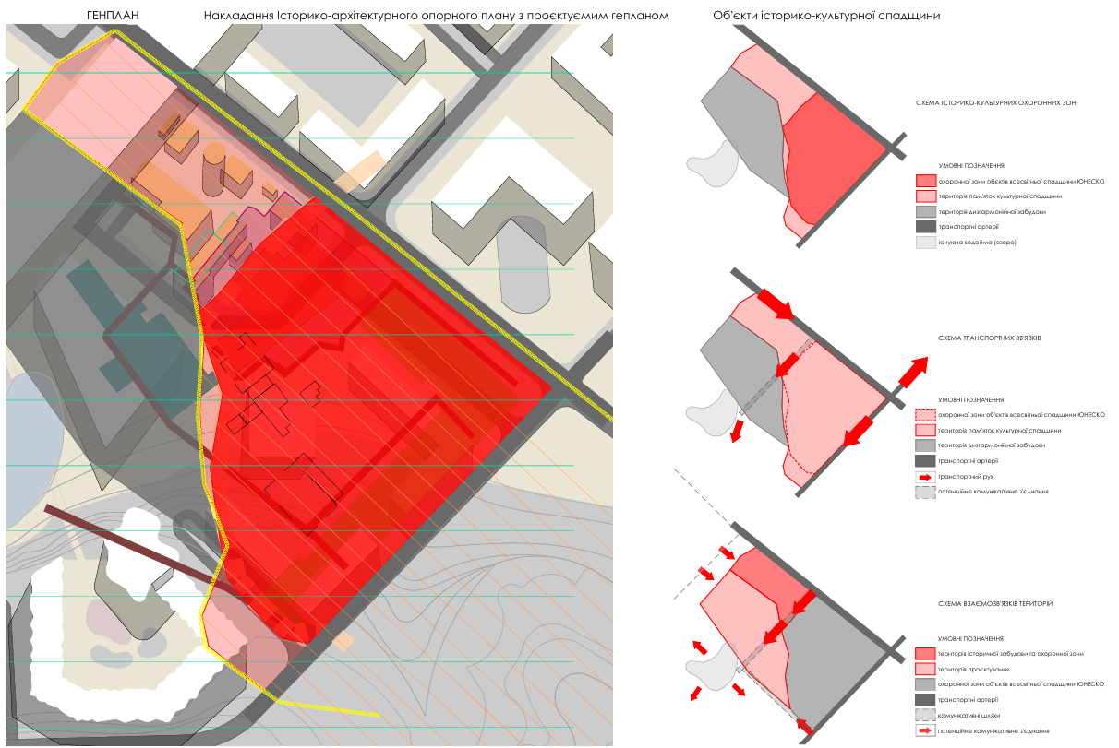

ФОТОФІКСАЦІЯ
1.04.26
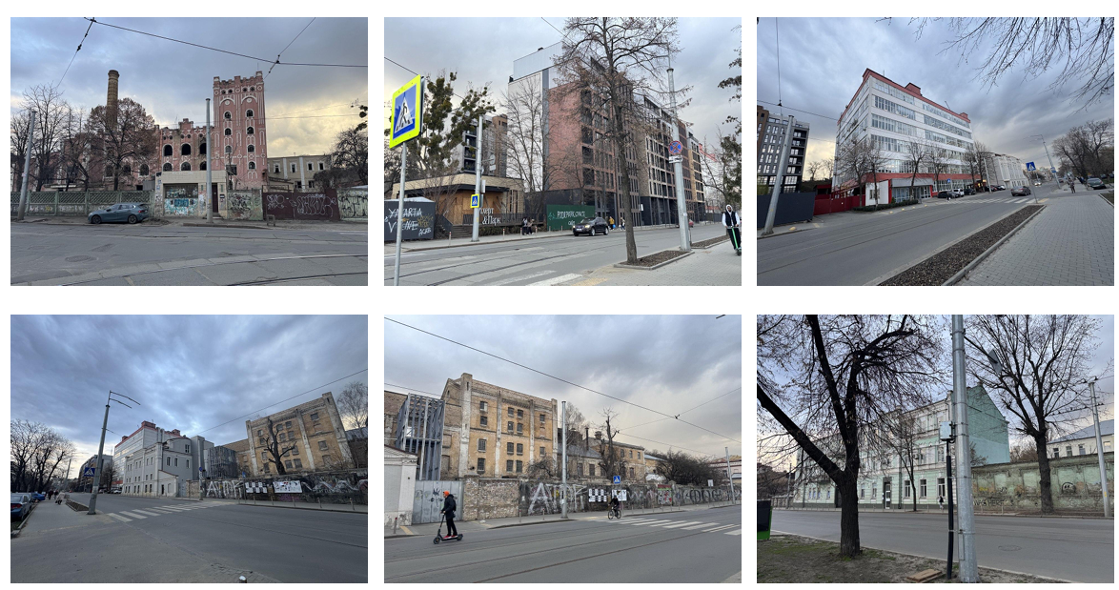
3D сканування
